|  |
| --- |
| МИНИСТЕРСТВО НАУКИ И ВЫСШЕГО ОБРАЗОВАНИЯ РОССИЙСКОЙ ФЕДЕРАЦИИ |
| ФЕДЕРАЛЬНОЕ ГОСУДАРСТВЕННОЕ АВТОНОМНОЕ ОБРАЗОВАТЕЛЬНОЕ УЧРЕЖДЕНИЕ  высшего образования |
| **«Национальный исследовательский ядерный университет «МИФИ»**  **(НИЯУ МИФИ)** |

**Отчет**

**по результатам выполнения задания**

**демонстрационного экзамена**

|  |  |
| --- | --- |
| Студент | Скоробогатов Ярослав Сергеевич |
| Организация | Федеральное государственное автономное образовательное учреждение высшего образования «Национальный исследовательский технологический университет «МИСИС» |
| Группа | МИВТ-24-9 |
|  |  |
| Дата | 13.07.2025 |

Москва 2025

# **Приложение на основе Spring Boot**

*Приложение предоставляет три основные функции:*

1. *Получение списка всех пользователей*

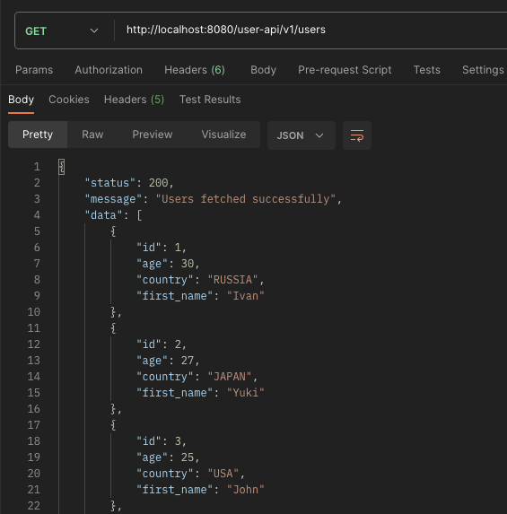

1. *Добавление нового пользователя.*

*Принимает JSON с полями:*

*first_name — имя пользователя*

*age — возраст*

*country — страна*

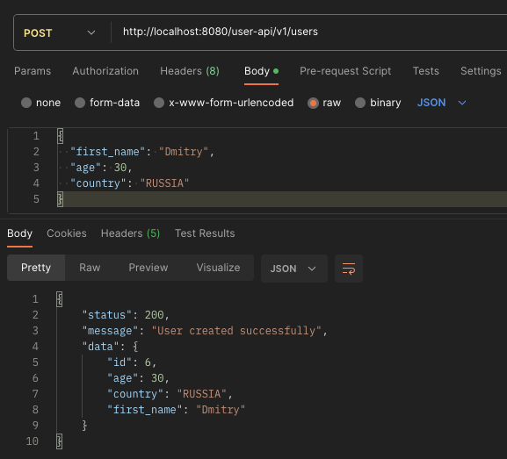

1. *Фильтрация пользователей по странам.*

*Передача списка осуществляется через запятую. Выходные данные отсортированы по названию страны в алфавитном порядке.*

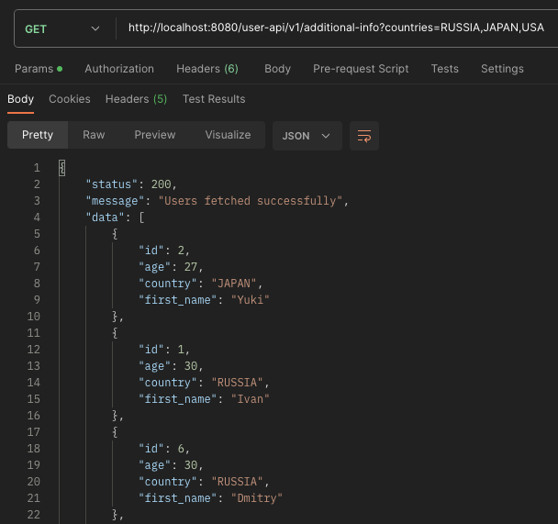

*Особенности реализации*

1. *В качестве хранилища используется встроенная in-memory база данных H2*

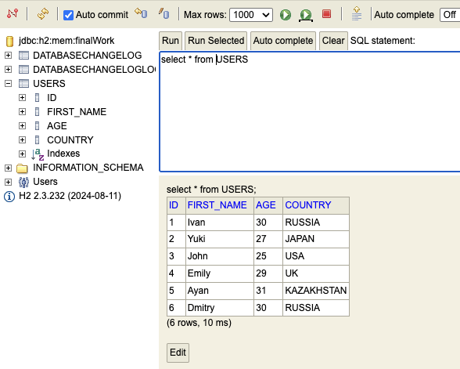

1. *Для создания и наполнения таблицы USERS используется Liquibase с changelog-файлами*

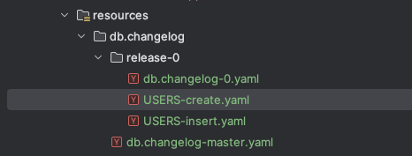

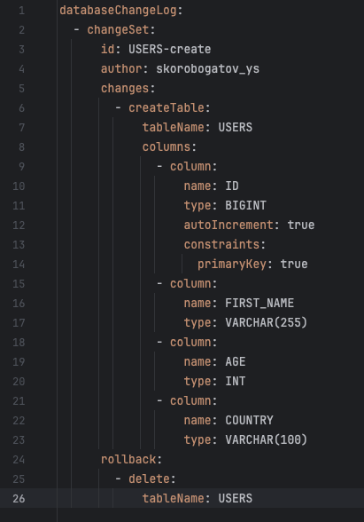

1. *Для сериализации имён полей в формате snake_case используются аннотации Jackson*

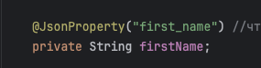

1. *Для обработки ошибок и формирования понятных ответов реализован класс GlobalExceptionHandler.*

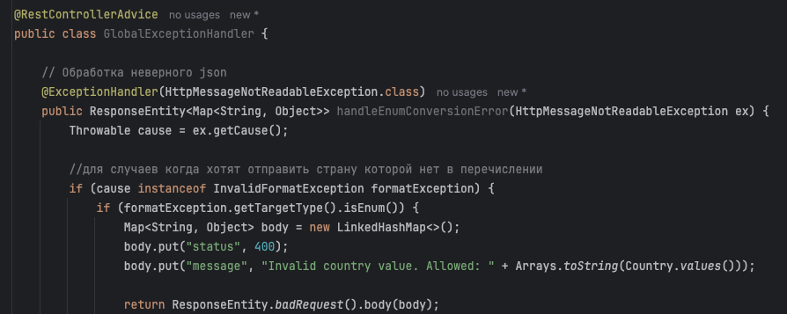

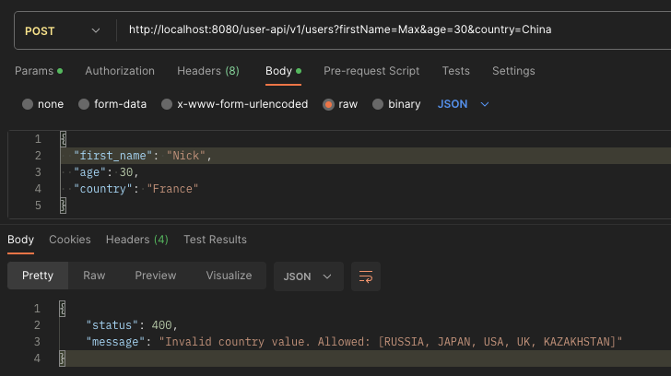

# **Заключение**

*В результате работы было разработано web-приложение на базе Spring Boot, позволяющее просматривать и сохранять данные о пользователях, а также выполнять фильтрацию по странам.*

*Приложение демонстрирует использование in-memory базы данных H2, миграций через Liquibase, автоматическую валидацию входных данных и обработку ошибок с информативными ответами.*

*Благодаря модульной структуре и разделению логики на уровни (контроллеры, сервисы, сущности), проект можно масштабировать или изменять без кардинальной переработки кода.*